关于公用房管理系统、国有资产管理系统、企业微信“资产平台”

登录方法的通知

各二级单位、职能部门：

为方便各二级单位、职能部门登录使用国有资产管理系统、企业微信“资产平台”，我处制作了相关登录指南，供您参考。

具体登录方法详见如下。

1、国有资产管理系统登录指南

登陆南京邮电大学智慧校园平台http://rzfw.njupt.edu.cn/cas/login

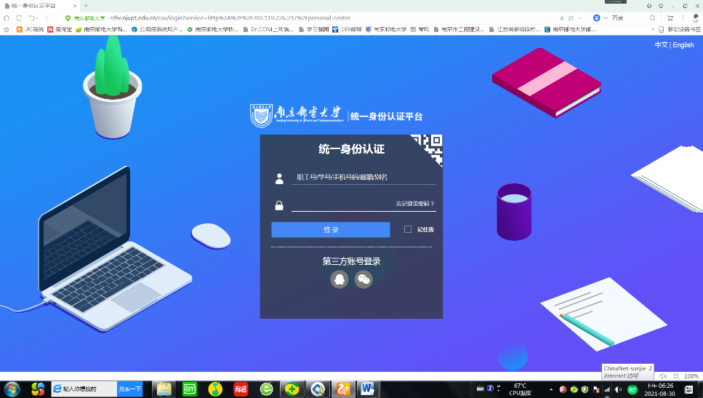

输入教职工工号进入综合信息门户。

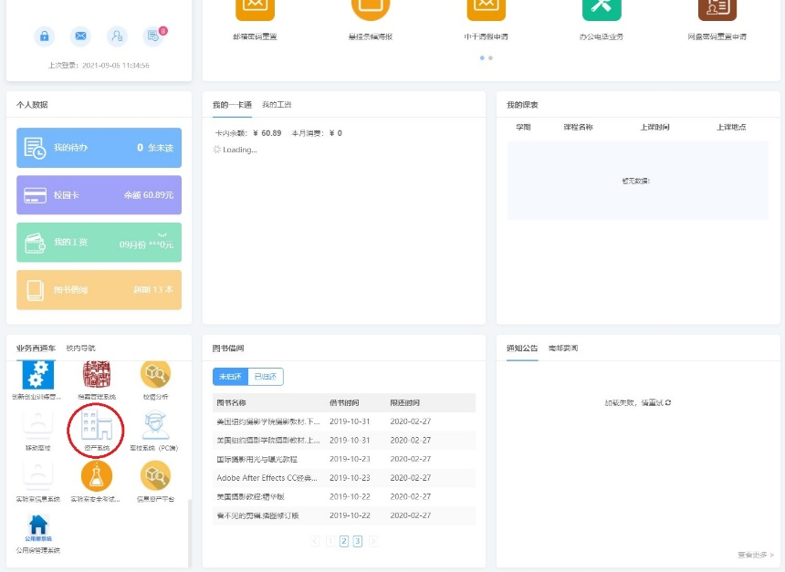

在“业务直通车”中找到 “资产系统”点击进去。

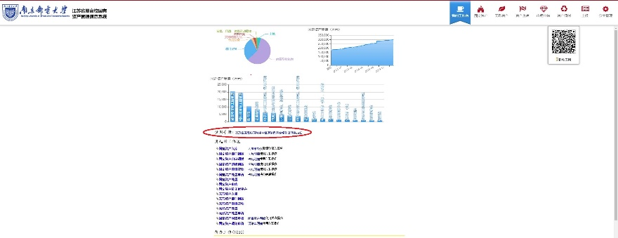

系统中所有功能操作详见使用手册。

2、资产管理系统企业微信登录指南

登陆南京邮电大学企业微信教育版后，点击“工作台”

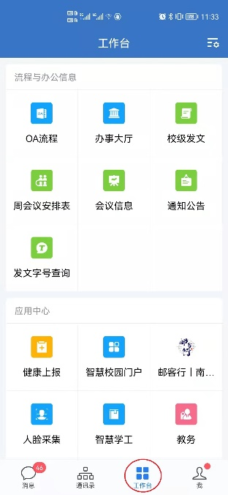

在“工作台”中找到 “资产管理”点击进去。

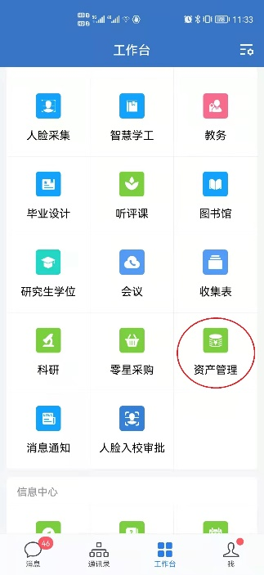

进入“国有资产管理系统”后，根据需求进行相关操作。

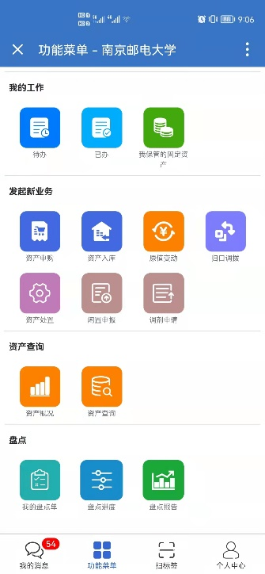

咨询电话：

公用房管理系统登录问题：85866150；

国有资产管理系统、企业微信“资产平台”登录问题：85866389。

国有资产管理处

2021年9月15日